00533 《管理会计》 导学方案
陈清丽
一、平台登录方法：
1、登录国家开放大学网站，网址：http://www.ouchn.cn/ ，进入主页后，然后选择“学生登录”
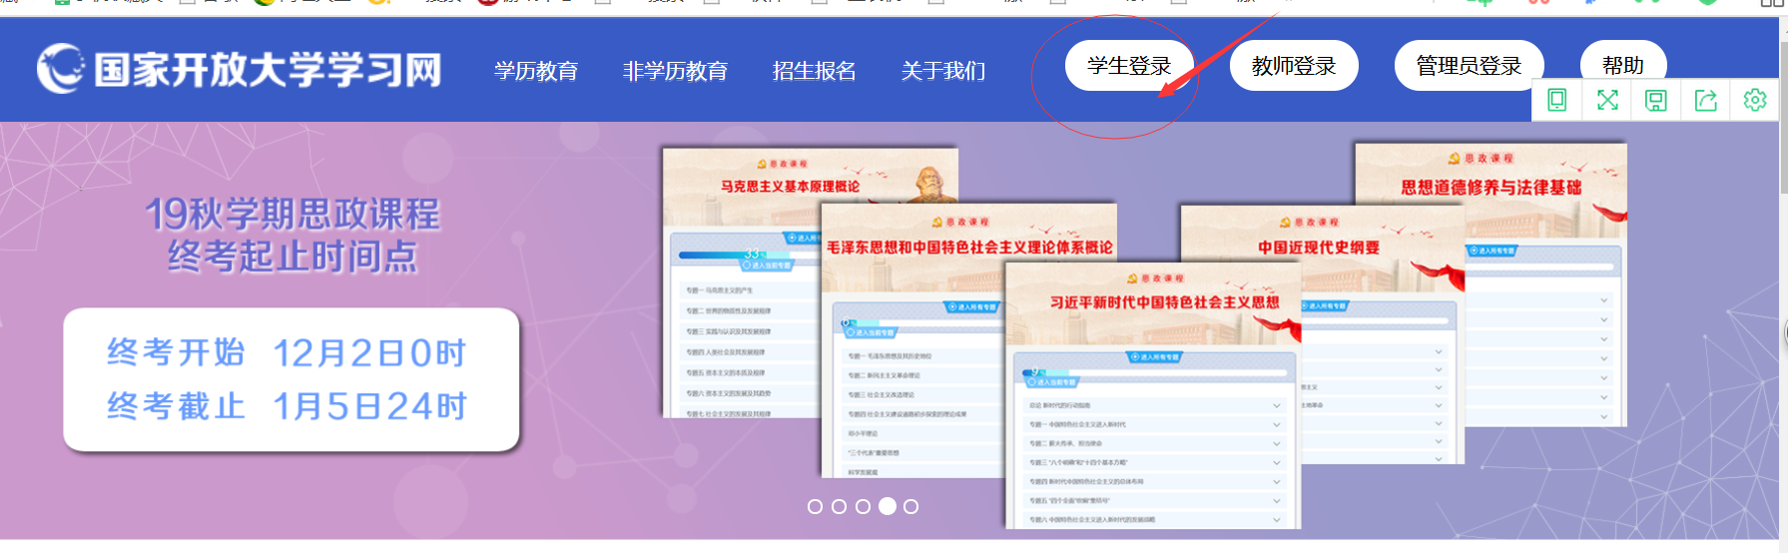

2、请输入用户名（学号）和密码（出生年月）八位数

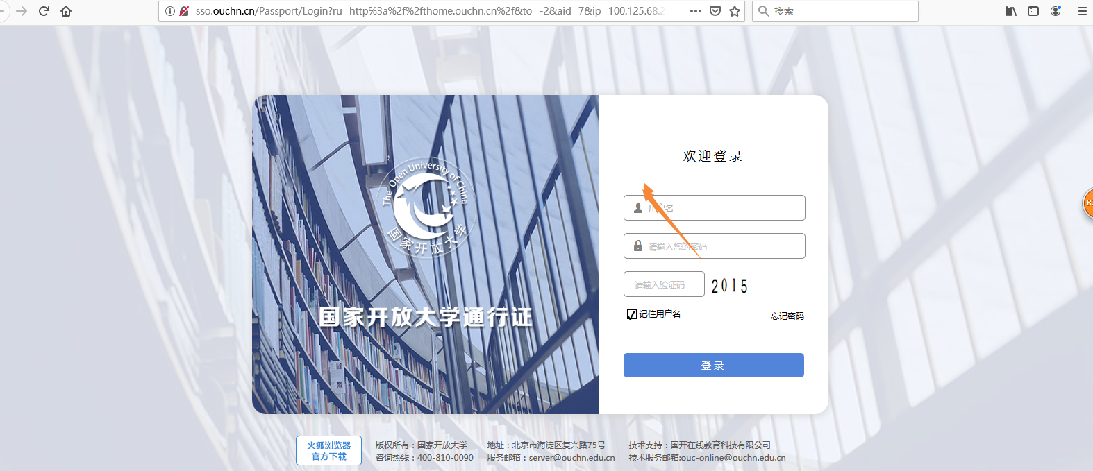

二、课程考核方式及学习方法：
1、到课程中选择《管理会计》，点击进入
- 进入到课程学习主页，重点关注形成性考核及课程导学 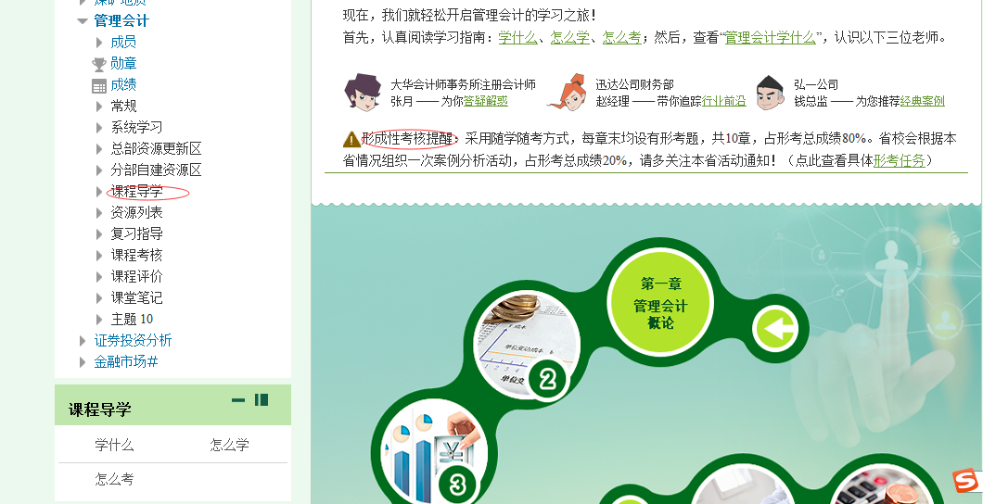

3、点击课程导学，了解学什么、怎么学、怎么考
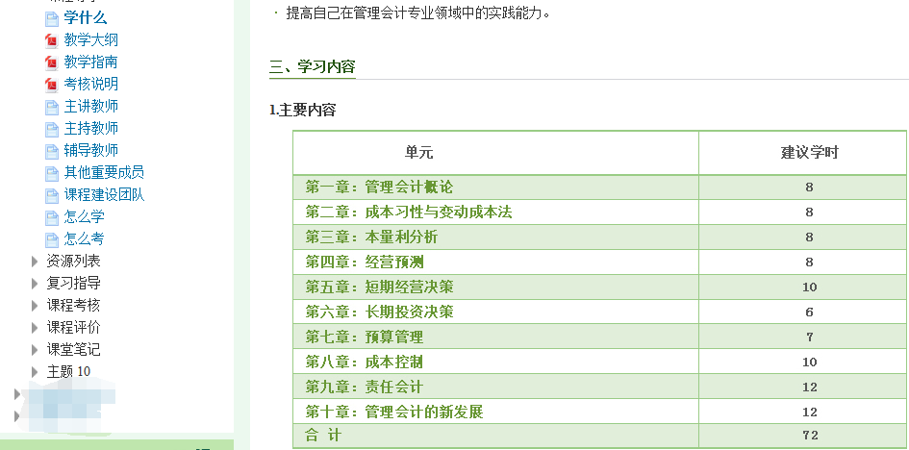
怎么学
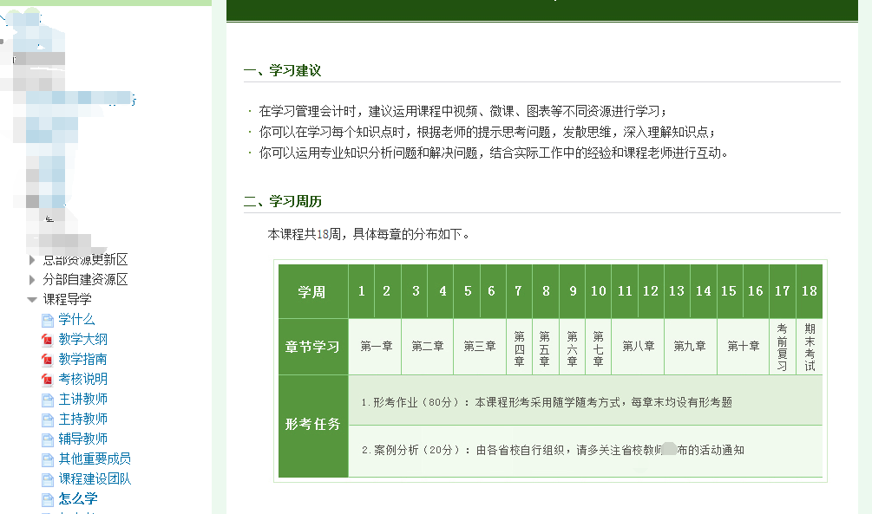
怎么考
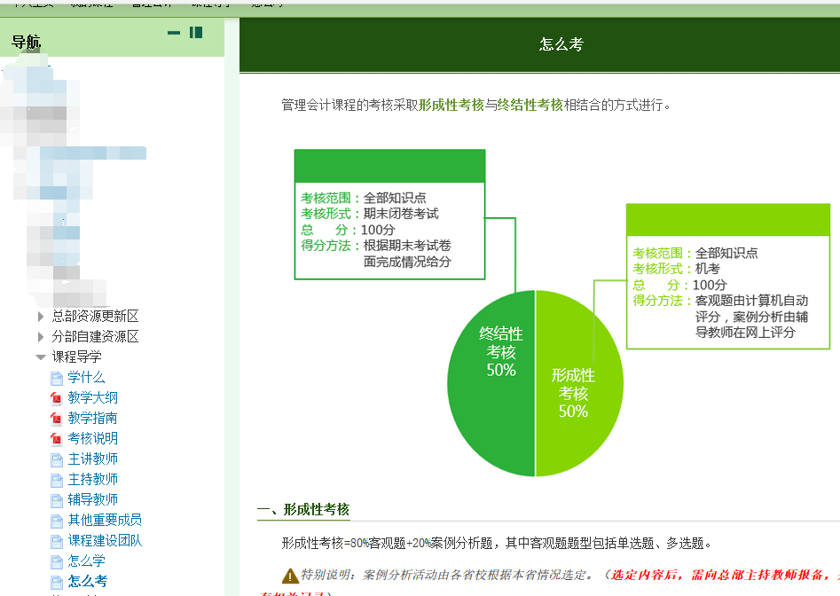

三、完成形考任务方法：
1、点击课程考核
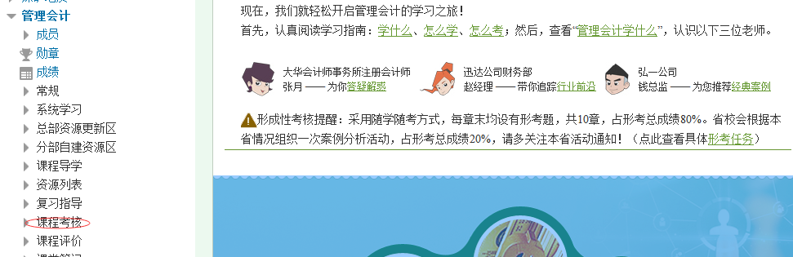

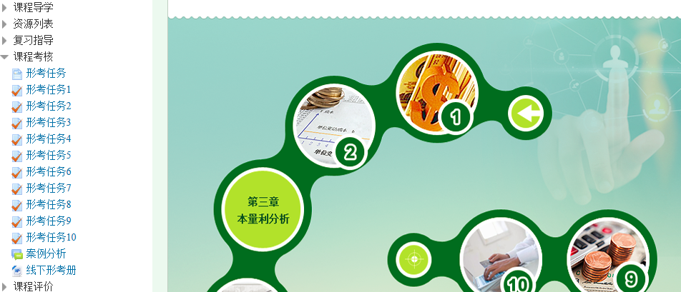

2、依次点击形考任务1-10，并点击“现在预览测验”开始答题
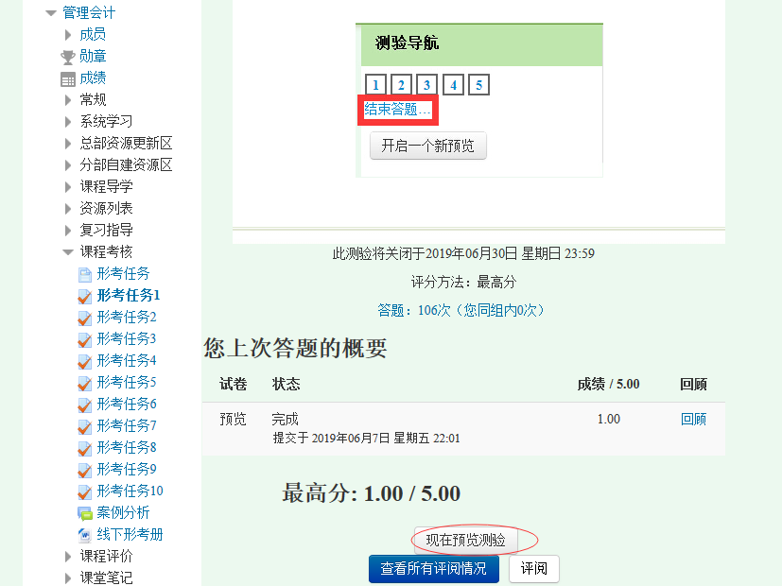

3、答题结束后，点击“答题结束”

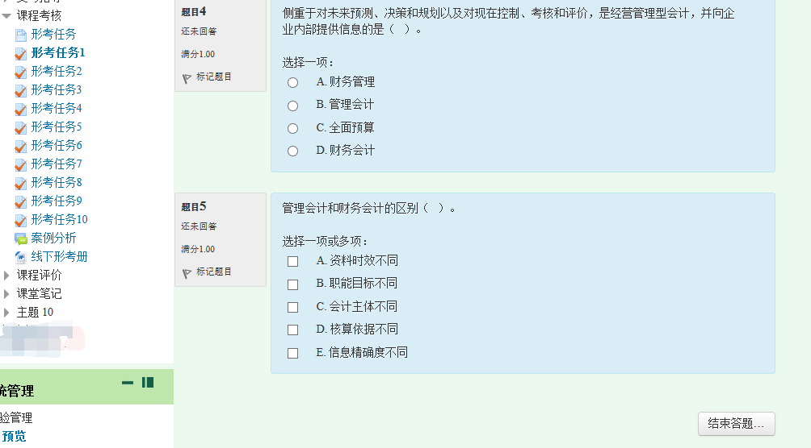
4、点击 “提交所有答案并结束”
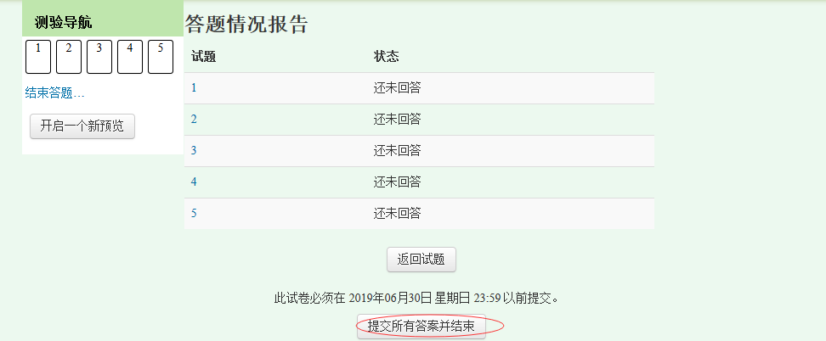

四、课程讨论具体方法：
- 进入课程主页，点击“通知公告”添加新话题
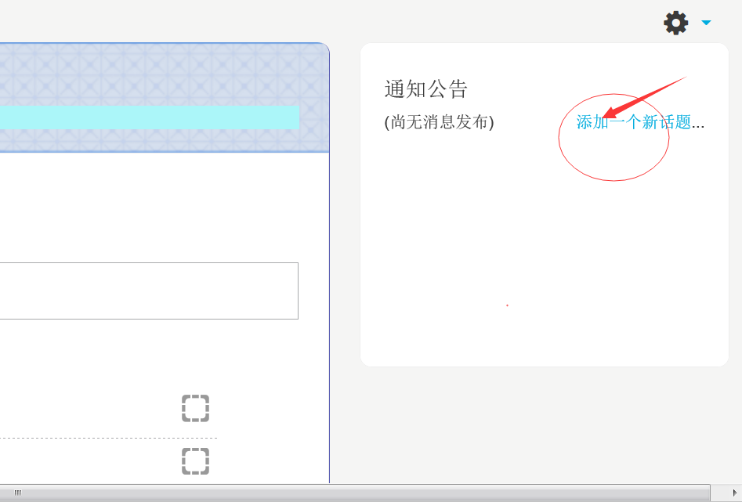

2、在主题中输入你要提问的问题，在正文处填写问题内容，最后点击“发到讨论区”即可完成发贴子。要求每门课程在国开网课程讨论区发10个以上贴子

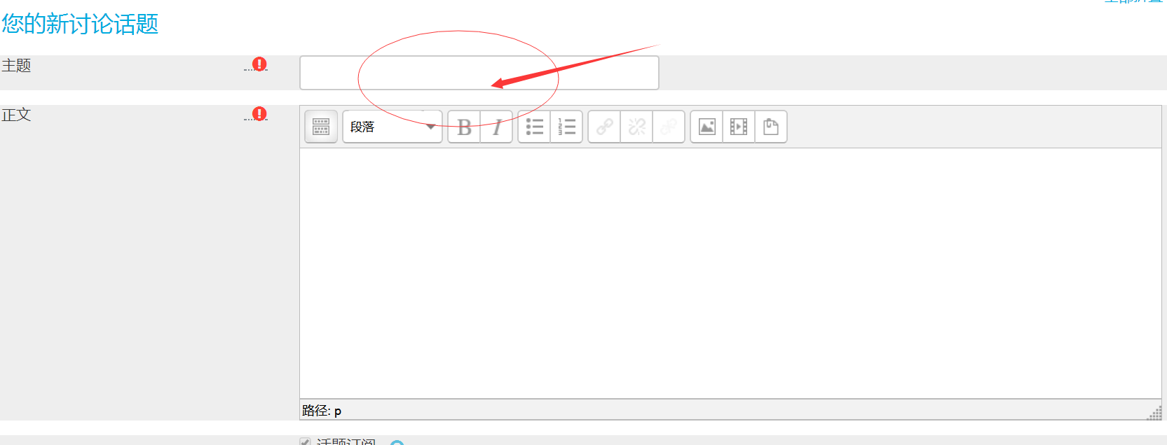
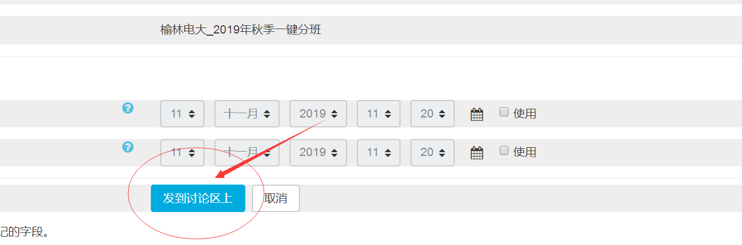
五、导学教师联系方式：

导学教师：陈清丽 手机号 15309129586 微信号和手机同号 QQ号328921657

